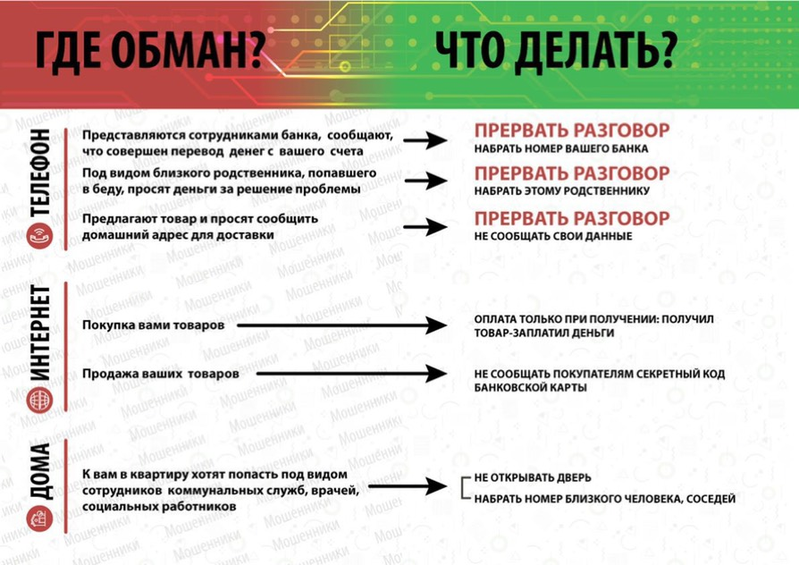

**ОСТОРОЖНО**

**МОШЕННИКИ !**

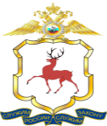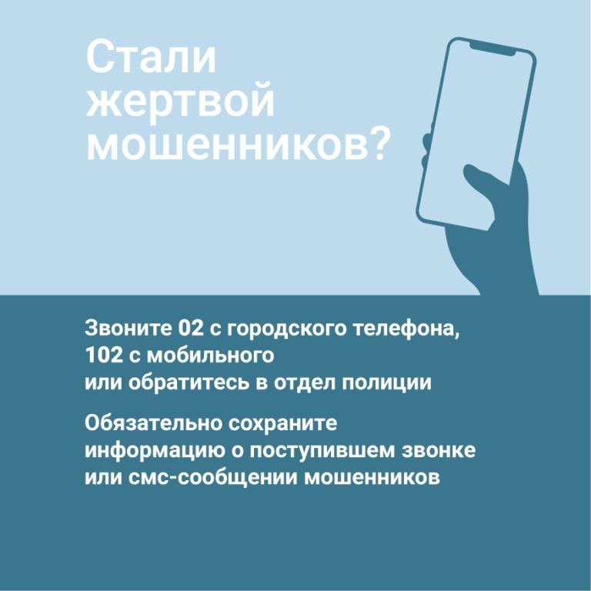

**ТЕЛЕФОН ПОЛИЦИИ:**

**02 / 102**